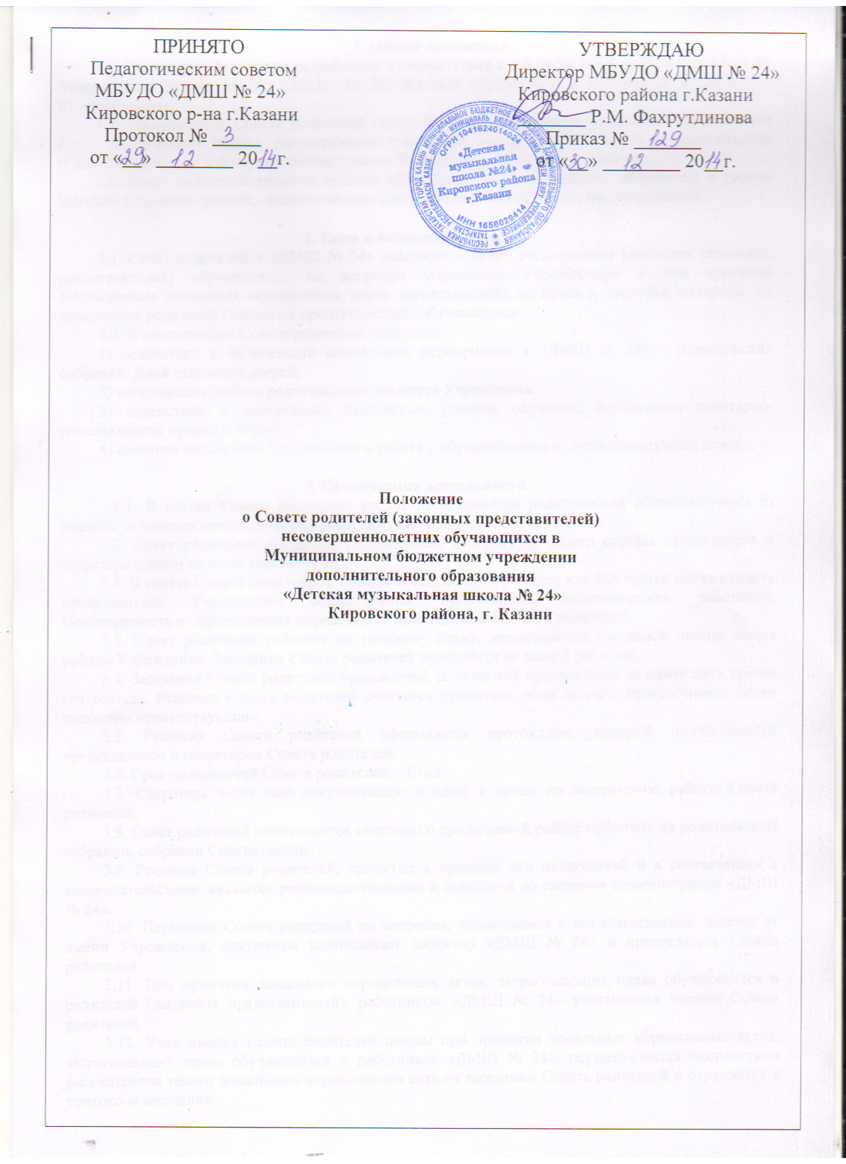

1. Общие положения.
1.1. Настоящее Положение разработано в соответствии с ч.6 ст.26, ч.3,4 ст.30, ч.7 ст.43, ст.44 Федерального закона от 29.12.2012г. № 273-ФЗ «Об образовании в Российской Федерации», Уставом школы.
1.2. Положение о Совете родителей (далее Положение) является локальным нормативным актом, содержащим нормы, регулирующие отношения между «ДМШ № 24» и родительской общественностью и действует в соответствии с Уставом и настоящим Положением.
1.3. Совет родителей является органом общественного самоуправления и работает в тесном контакте с администрацией, педагогическим советом и другими органами самоуправления.

2. Цели и виды деятельности.
2.1. Совет родителей в «ДМШ № 24» действует в целях учета мнения родителей (законных представителей) обучающихся по вопросам управления Учреждением и при принятии Учреждением локальных нормативных актов, затрагивающих их права и законные интересы, по инициативе родителей (законных представителей) обучающихся.
2.2. К компетенции Совета родителей относится:
1) содействие в организации совместных мероприятий в «ДМШ № 24» – родительских собраний, Дней открытых дверей;
2) координация работы родительского комитета Учреждения;
3) содействие в организации безопасных условий обучения, соблюдения санитарно-гигиенических правил и норм;
4) оказание содействия Учреждению в работе с обучающимися из неблагополучных семей.

3. Организация деятельности.
3.1. В состав Совета родителей входят представители родительской общественности от каждого отделения школы, которые избираются на родительских собраниях.
3.2. Совет родителей открытым голосованием избирает из своего состава председателя и секретаря сроком на один учебный год.
3.3. В состав Совета родителей с правом совещательного голоса или без такого могут входить представители Учреждения, общественных организаций, педагогические работники. Необходимость их приглашения определяется председателем Совета родителей.
3.3. Совет родителей работает по годовому плану, являющемуся составной частью плана работы Учреждения. Заседания Совета родителей проводятся не реже 2 раз в год.
3.4. Заседания Совета родителей правомочны, если на них присутствует не менее двух третей его состава. Решение Совета родителей считается принятым, если за него проголосовало более половины присутствующих.
3.5. Решения Совета родителей оформляется протоколом, который подписывается председателем и секретарем Совета родителей.
3.6. Срок полномочий Совета родителей – 1 год.
3.7. Секретарь ведет всю документацию и сдает в архив по завершению работы Совета родителей.
3.8. Совет родителей отчитывается ежегодно о проделанной работе публично на родительском собрании, собрании Совета школы.
3.9. Решения Совета родителей, принятые в пределах его полномочий и в соответствии с законодательством, являются рекомендательными и доводятся до сведения администрации «ДМШ № 24».
3.10. Переписка Совета родителей по вопросам, относящимся к его компетенции, ведется от имени Учреждения, документы подписывает директор «ДМШ № 24» и председатель Совета родителей.
3.11. При принятии локальных нормативных актов, затрагивающих права обучающихся и родителей (законных представителей), работников «ДМШ № 24» учитывается мнение Совета родителей.
3.12. Учет мнения Совета родителей школы при принятии локальных нормативных актов, затрагивающих права обучающихся и работников «ДМШ № 24», осуществляется посредством рассмотрения такого локального нормативного акта на заседании Совета родителей и отражается в протоколе заседания.
3.13. В соответствии с компетенцией, установленной настоящим Положением Совет родителей имеет право:
- вносить предложения администрации, органам самоуправления Учреждения и получать информацию о результатах их рассмотрения;
- принимать участие в обсуждении локальных нормативных актов Учреждения;
- выносить благодарность родителям (законным представителям) обучающихся за активную работу в Совете родителей, оказание помощи в проведении мероприятий Учреждения и т.д.;
- председатель Совета родителей может присутствовать (с последующим информированием Совета родителей) на отдельных заседаниях педагогического совета, других органов самоуправления по вопросам, относящимся к компетенции Совета родителей.
3.14. Совет родителей несет ответственность за:
- выполнение плана работы;
- установление взаимопонимания между администрацией Учреждения и родителями (законными представителями) по вопросам обучения обучающихся;
- члены Совета родителей, не принимающие участия в его работе, по представлению председателя Совета родителей могут быть отозваны избирателями.

4. Документация.
4.1. Заседания Совета родителей оформляются протоколом. В протоколе фиксируется ход обсуждения вопросов, предложения и замечания членов Совета родителей. Протоколы подписываются Председателем.
4.2. Документация Совета родителей постоянно хранится в делах Учреждения и передается по акту и в соответствии с установленным порядком в архив.

5. Порядок утверждения Положения, внесение в Положение изменений и дополнений.
5.1. Изменения и дополнения в данном Положении разрабатываются членами Совета родителей и работников «ДМШ № 24» и предоставляются для рассмотрения и утверждения на заседание Совета родителей.

